За тремя горами, за тремя лесами, над быстрой речкой замок стоял. И в замке том богатый и знатный рыцарь жил — гроза всех врагов.
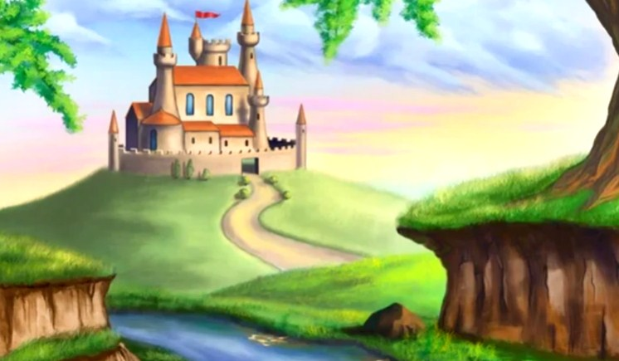
Богатству его не было счёта. Тысячи мешков зерна собирали подневольные крестьяне с его необозримых полей. Табуны лошадей, стада овец и коров паслись на бескрайних его лугах. Великое множество зверей и птиц водилось в его лесах.
По быстрой речке плыли в столицу суда под белыми парусами, гружённые мехами, шерстью, зерном, бочками с копчёным мясом, сыром и мёдом. Сплавляли по речке дубы да буки, ели да сосны. А из столицы в сокровищницу рыцаря рекой текло злато и серебро.
Была у рыцаря и дружина бравых молодцов — лихих удальцов.
Когда враг отчизне угрожал и король грамоты рассылал — защитников созывал, рыцарь первый в королевский замок с дружиной являлся. Первый кидался в жаркий бой, жизни не щадил.
Всё у него есть: и власть, и слава, и богатство, и жена-красавица, только детей нет.
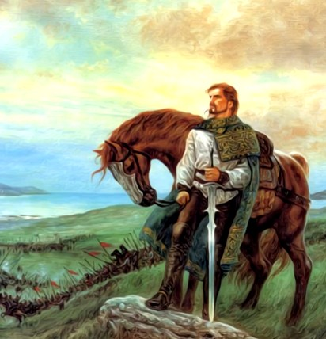
— Кто утешит, приласкает нас в старости? — горюет жена.
— Услышу ли милое сердцу слово «отец»? — сетует рыцарь.
Шли годы.
И вот нежданно-негаданно подступил к границам королевства могучий враг. Грозится неприятель всех людей истребить, все города и сёла огнём спалить.
Король кликнул клич: на войну всем идти, родную землю защищать.
Простился рыцарь с любимой женой и на далёкую войну отправился. Полгода спит он в седле, одной рукой ложку с похлёбкой ко рту несёт, другую — на рукояти меча держит.
Разбили врага наголову, и поспешил рыцарь со своей дружиной в обратный путь. Едут они, едут, а кругом равнина бескрайняя, камнями усеяна, сухой травой поросла. Ни деревца, ни кустика. Солнце жжёт-палит, а схорониться негде, жажду утолить нечем.
Едут они день, едут второй, вот и третий день на исходе. Чуть живые кони, чуть живые люди. Храбрые воины приуныли, головы повесили. Кони еле бредут, об острые камни спотыкаются. А солнце знай палит, горячий ветер в лицо тучи песка метёт.
Воды! Воды! В ней спасение!
А тут ни речки, ни озерца, ни самого что ни на есть маленького родничка.
Делать нечего, пришлось остановиться — дальше ехать невмоготу. Не погибли на войне от вражеской сабли, знать, от жажды погибнуть суждено. Раскинули воины шатры и упали на землю замертво. Кони головы понурили, дышат с присвистом.
Вот рыцарь посылает воина воду искать — тот ни с чем возвращается. Посылает другого — опять ни с чем возвращается. Восемь раз посылал, восемь раз воины без воды возвращались, а на девятый он сам пошёл. «Может, — думает, — мне посчастливится».
Только взошёл он на песчаный холм, свежестью, прохладой повеяло.
Смотрит — внизу колодец! До краёв водой полон, а поверху плавает золотой ковшик.
Хочет рыцарь ковшиком воду зачерпнуть, а ковшик ускользает, в руки не даётся.
Раз попробовал, другой, третий — не даётся ковшик в руки, да и только!
«Ладно, — думает рыцарь, — без ковшика обойдусь».
Снял с головы шлем и над срубом наклонился. А кудри по плечам рассыпались и в воду упали.
Пьёт рыцарь, пьёт, никак не напьётся. От студёной, прозрачной воды сердце, точно птица, встрепенулось в груди, кровь быстрей заструилась по жилам. Чует рыцарь, возвращается к нему прежняя сила.
Наконец утолил он жажду. Теперь дружину надо позвать.
Хочет рыцарь уста от воды оторвать, голову поднять, плечи расправить, да не тут-то было! Словно держит его кто-то крепко за волосы и вниз тянет. Может, кудри за сруб зацепились?
Ухватился он двумя руками за колодезный сруб, коленками упёрся, поднатужился и голову над водой приподнял. Приподнял — и от ужаса обомлел.
Из колодца, глаза в глаза, чудище на него глядит: голова жабья с ушат, рот от уха до уха, глазищи как лукошки, вместо рук — клешни рачьи.
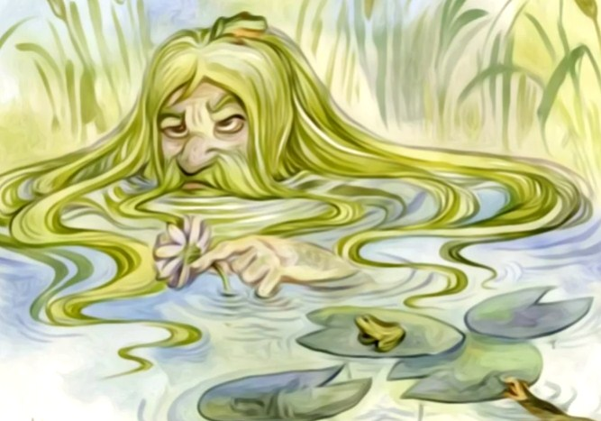
Вот этими-то клешнями и вцепилось чудище рыцарю в волосы, держит и не пускает.
— Пусти! — взмолился рыцарь.
— Ква-ква-ква! — засмеялось чудище. — Ишь чего захотел! Так легко от меня не отделаешься. Я давно тебя тут поджидаю. Ты мою воду пил, теперь плати.
— Говори, кто ты таков и чем тебе за воду заплатить?
Высунулось чудище из колодца наполовину — рыжая бородища раскинулась по воде, точно ржавые водоросли, каждый волосок поодиночке шевелится.
— Я — Кощей Меднобородый, владыка подземного царства. Отдай мне, чего дома не знаешь.
Призадумался рыцарь: «Чего бы это я дома не знал? Кажется, всё знаю. Может, из столицы мешок серебра или кошель золотых прислали? Не до денег сейчас, надо свою жизнь спасать, дружину из беды выручать».
Взял да и согласился.
— Отпусти меня, — говорит, — сделай милость. Отдам тебе, чего дома не знаю.
— Ква-ква-ква, вижу, ты человек сговорчивый. Дай мне перстень в залог, тогда отпущу.
Снимает рыцарь с пальца золотой перстень, а на перстне — герб родовой: три серебряные звезды в изумрудном поле, и протягивает Меднобородому.
Чудище перстень в жабью пасть хватает и говорит:
— Пока перстень у меня, ты мой должник.
Сказало и выпустило из клешней кудри рыцаря.
— Дозволь и дружине моей напиться из твоего колодца, — просит рыцарь.
— Пейте на здоровье, ква-ква-ква! — заквакала жаба и исчезла в колодце.
Разгладилась вода, а золотого ковшика как не бывало. От воды прохладой и свежестью веет, весело поблёскивает она на солнце.
Рыцарь обернулся к шатрам да как крикнет зычным голосом:
— Вода! Вода!
Заслышав волшебное слово, вскочили воины на ноги — откуда только сила взялась — и к колодцу. Сами напились и коней напоили.
И в путь пустились. На другой день к вечеру подъезжают к замку.
А их с дозорной башни ещё издали заметили.
Народ к воротам бежит: «Едут! Едут!»
Барабаны застучали, трубы затрубили, все ворота настежь распахнулись, все мосты опустились, знамёна развернулись.
Спешит подкоморий навстречу победителям с хлебом-солью. Отроки в два ряда выстроились, горящие факелы держат. Вокруг народ толпится.
А на крыльце жена рыцаря в кругу придворных дам сидит и держит на коленях в пуховом одеяльце дочку, что неделю назад народилась.
Въехали воины во двор. Народ цветы под копыта коней бросает. Рыцарь спешился и по цветам к жене бежит.
— Муж дорогой, у нас дочка народилась! — говорит ему жена, а сама от радости так и светится.
Остановился рыцарь как вкопанный, пошатнулся, закрыл руками лицо и заплакал.
Смолкли гомон и шум. Тихо сделалось, будто вокруг ни живой души. Только плач рыцаря в тишине слышится.
«Что такое? — дивится народ. — Видно, с горя, что не сын, а девчонка…»
Отчего храбрый рыцарь горько так плачет, никому невдомёк.
Только он знает правду страшную. Только он видел, как из колодца жабья пасть выглядывала, как рыжая бородища, точно водоросль, по воде плавала, а рачьи клешни в волосы вцепились и держали крепко, не отпускали. Только он своё обещание помнит: «Отдам тебе, чего дома не знаю».
Назвали девочку Радуней — ведь она радость в дом принесла.
Плывут по небу облака, струится вода в речке, дни за днями бегут.
Вот Радуня уж на ножки встала, по комнате семенит. А вот и по дорожкам садовым бегает. А там и шерсть мотать помогает матери, с отцом в поле скачет на коне.
Лет с десяток прошло, и Радуня победителей на турнирах награждает и краснеет, как маков цвет, когда рыцарь перед ней на колено опускается.
Вошла Радуня в лета, помолвили её с рыцарем по имени Радослав.
Назавтра — свадьба. В замок гости съехались.
А нынче — девичник. В последний раз веселится невеста со своими подружками.
Завтра посадят её на дежу, косу расплетут, чепец наденут и укажут место среди женщин. Не плясать ей больше, не веселиться с подружками.
На кухне варят-жарят, свадебный пир готовят.
А в особой горнице тётка Радуни с помощницами-каравайницами каравай месит. Месят они тес-то, а сами пляшут, песни поют, смеются, шутят.
Потому примета есть: если весело караваю в квашне, если радостно караваю в печи — вся жизнь молодой в радости и веселье пройдёт.
Вдруг у ворот — шум и крик. Музыка играет, кони ржут, кнуты щёлкают — это дружина Радослава за невестой приехала.
Подружки перестали венки плести, перестали петь, плясать, к воротам бегут. И, как древний обычай велит, Радослава от ворот прогоняют, не хотят ему Радуню отдавать.
Дружки жениха за воротами поют:
Отворяй-ка, батюшка, ворота,
На невесту нам взглянуть охота.
Крепкие запоры отмыкай,
Жениху невесту отдавай.
А подружки невесты тоненькими голосами в ответ:
А мы вас не знаем что-то,
Не отворим вам ворота,
Отправляйтесь-ка домой,
А не то мы вас метлой.
Опять поют дружки:
Отворяй-ка, матушка, ворота,
Кончилась теперь твоя забота,
Прогони подружек от дверей,
Отдавай нам дочку поскорей.
А подружки хором в ответ:
Замуж наша девица не хочет,
Пусть она в венке ещё походит,
Не пришла, видать, её пора,
Уезжайте с нашего двора.
Опять дружки поют:
Лучше отворите,

А не то мечом
Мы ворота мигом

В щепки иссечём.
Иссечём ворота,

Стену разнесём,
Крыльцо расписное

Силой отопрём.
Радуня сидит одна в горнице. Слышит песни и улыбается. Знает: ворота не заперты, только палочкой заложены. Толкнётся конь мордой, они и распахнутся настежь.
Въедет дружина жениха на двор с криком, с шумом, будто во вражеский замок ворвались. А подружки переполошатся и с визгом к Радуне кинутся.
Тут и венки раздавать пора. А венков наплели они с подружками — не счесть! Все стены увешаны. Самый красивый — калиновый, золотой нитью перевитый, серебряными блёсточками усыпанный — для любимого жениха.
Радуня одна в горнице. Окошко настежь раскрыто, под окошком речка журчит, вдоль берега липы цветут. На воде играют лучи закатного солнца, в ветвях суетятся птички — на ночлег устраиваются.
Вдруг вода в реке взволновалась, волны о берег ударились. Птицы в страхе разлетелись в разные стороны. Затрещали кусты, и послышался голос скрипучий, в замке до той торы неслыханный:
— Ква-ква-ква, иди-ка сюда! Ты мне обещана, по доброй воле отдана!
Идёт Меднобородый, как утка, вперевалку. Глазищи выпучил, клешни выставил. Идёт — рыжей бородой землю метёт.
К окну подошёл, Радуню клешнями схватил и в реку утащил.
И никто ничего не видал, никто ничего не слыхал. Вбегают дру́жки в горницу с песней:
Мы ворота крепкие сломали,
На конях на борзых прискакали,
Девице поклон от удальцов:
— Наплела ли ты для нас венков?
— Сплела из душистых цветов,
Одевайтесь-наряжайтесь,
На свадьбу собирайтесь.
А венок из зелёной калины
Наденет жених любимый!
— А где же невеста?
— Радуня! Радуня!
Ни отзыва, ни отклика.
И стар, и млад, и беден, и богат, сколько ни есть в замке людей, все кинулись невесту искать.
Женщины в горницах ищут, во все углы-закоулки заглядывают. В саду, во дворе Радуню кличут.
Мужчины на коней вскочили — по окрестным полям, лесам рыщут.
Рыбаки на лодках по реке плывут, баграми дно обшаривают.
Псы ощетинились, рвутся с лаем к реке и в воду ныряют. Почуяли, видно, куда похититель со своей добычей скрылся.
— Где невеста?
Никто не знает, не ведает. Один только отец о страшной правде догадывается.
Засветил он лучину — на полу следы огромных клешней виднеются. А за раму длинный рыжий волос зацепился, по ветру вьётся, молнией сверкает.
— Он был тут… В подземное царство её утащил…
Долго ли, коротко ли, приплыл Меднобородый в столицу подземного царства.
Привёл он Радуню во дворец и говорит:
— Отныне будешь ты моей служанкой. Смотри не вздумай мне перечить, не то несдобровать тебе. Вот тебе на сегодня урок: отмой, отскреби во дворце все лестницы.
На другой день Меднобородый приказывает:
— Вымой во дворце все окна!
На третий день велит он Радуне с крыши ил счистить и украсить её ракушками.
Что ни день, задаёт ей новую работу.
Радуется Меднобородый, что уволок человека в подземное царство и служить себе заставил.
Надулся от важности — того и гляди, лопнет, задрал жабью голову, на весь дворец квакает, клешнями щёлкает.
— Хоть нет у меня ни солнца золотого, ни месяца серебряного, ни звёзд мерцающих, как на земле, а ты служить мне должна, воле моей покоряться. Вот какой я могучий, ква-ква! — похваляется Меднобородый.
Радуня все его приказания исполняет, не смеет ослушаться. Да и как его ослушаешься? Ведь он в десять раз больше её. Ведь он клешнями, как цыплёнка, её задушит, как муху, прихлопнет.
Спит Радуня на чердаке, объедками в кухне кормится.
В голове у неё шумит, в глазах темно, от непосильной работы руки-ноги отяжелели, словно свинцом налились. Но она не плачет, не отчаивается. Чует сердце: избавление близко.
Сколько прошло времени, Радуня не знает: не всходит и не заходит тут солнце. Тут вечный мрак царит.
Не шелестят тут листья — тут вода журчит. Ни деревца, ни птички не увидишь. За окном диковинный коралловый куст раскачивается да пугливые рыбки проплывают. Нет тут ни собаки, ни кошки. По полу уродливые раки да скользкие угри ползают.
Тоскует Радуня по ясному солнышку, по светлому месяцу, по зелёной травке, по дому родительскому. Да делать нечего, приходится чудище ублажать, приказы его исполнять.
Вот как-то говорит ей Меднобородый:
— Нынче спальню мою хорошенько прибери. Замети, отовсюду сор выгреби, только печку смотри не трогай.
Прибирает Радуня горницу и видит — над ложем чудовища коралл висит, на коралле — золотой перстень, на перстне — три серебряные звезды в изумрудном поле.
Радуня пыль с коралла смахивает и с перстня глаз не сводит.
Чудно́ ей, откуда этот перстень тут взялся. Ведь три серебряные звезды в изумрудном поле — их родовой герб, что над воротами замка висит.
Прибирает Радуня горницу, а перстень с серебряными звёздами не выходит у неё из головы. Как он тут очутился?
Задумалась она и позабыла наказ Меднобородого печку не трогать. Чистит она топку, золу выгребает, запечье обметает. А стала поленья в печи укладывать, смотрит — под ними пять веретён лежат.
Радуня их вынула из печи, обтёрла, на полу положила рядом и говорит:
— Веретёнца точёные, что же вы зря в печи пропадаете, пряжу не прядёте?
Что за диво! Не успела договорить — веретёнца овечками обернулись. Стоят пять овечек. Одна в одну: беленькие, кудрявые. Копытцами разом стукнули и говорят человечьим голосом:
— Добрая девушка, ты нас от злых чар избавила.
— В награду мы покажем тебе дорогу из подземного царства на верхнюю землю.
— Бежим вместе с нами, не то Меднобородый вернётся и тебя хватится.
— Да перстень возьми с собой! Пока перстень у Меднобородого, ты служить ему должна.
Обрадовалась Радуня, засмеялась, в ладошки захлопала. Перстень схватила и крепко-накрепко завязала в узелок платка.
А как глянула на овечек — опечалилась.
— Как же я за вами поспею? — говорит она. — У вас по четыре ножки, а у меня только две, и те еле ходят, тяжёлые, как свинцом налиты.
— Не печалься! Только бы нам из дворца на широкую дорогу выбраться.
Бегут овечки из горницы в горницу, копытцами по полу стучат. А вот и широкая дорога, что под морским дном идёт и на верхнюю землю ведёт.
Остановились овечки на дороге, и первая овечка говорит Радуне:
— Садись, мы тебя понесём!
— Встанем рядом, а ты нам на спины, как на белую скамеечку, садись да держись покрепче, не то упадёшь, — говорит другая.
А третья молвит:
— Ты худенькая, как пушинка лёгонькая, такая ноша нам под силу!
— Только бы Меднобородый до времени нас не хватился, морем за нами не погнался да не поймал нас, как станем на берег выходить, — говорит четвёртая.
— На земле он нас не поймает. Где ему на своих утиных лапах за нами угнаться, — говорит пятая.
Встали овечки рядом. Радуня села им на спины, как на белую скамеечку, и овечки пустились бежать.
Бегут, бегут овечки, а дорога всё не кончается, тьма не проясняется.
У Радуни сердце от страха замирает: «Вдруг дорога на землю не выведет? Придётся нам или с голоду помирать, или к Меднобородому возвращаться».
А овечки знай бегут, не останавливаются.
Вот мрак редеть стал, свет впереди забрезжил, а вон — и оконце на землю. В оконце золотое солнышко заглядывает, деревья зелёными ветками машут, с далёких полей запах спелых хлебов доносится…
Выскочили овечки через оконце на землю и помчались подальше от моря. А Меднобородый уже пропажу заметил и море переплыл. Знает он: по суше далеко на утиных лапах не уйдёшь. И плывёт вдогонку за беглянками подземными озёрами, реками, протоками.
Овечки по земле бегут, а Меднобородый под землёй за ними гонится, не отстаёт.
Бегут овечки час, и два, бегут третий. Уже солнышко к закату клонится.
А тут на пути озеро разлилось, да такое большое — другой берег чуть виднеется.
Как озеро переплыть? Меднобородый вот-вот их догонит.
Радуня на землю соскочила, к солнышку руки протянула и просит:
Солнце, солнце ясное,
Светишь ты на славу!
Перекинь над озером
Золотую лаву!
Услыхало солнце — перекинуло через озеро золотые мостки. Вот бегут по мосткам пять овечек в ряд, звенит под копытцами золото, брызги во все стороны разлетаются, рыбы в страхе шарахаются.
Вот и другой берег! Бегут овечки, торопятся. А Меднобородый — раз-два! — озеро переплыл и под землёй за ними гонится, не отстаёт.
Прибегают овечки на край пропасти. Пропасть широкая — не перепрыгнешь, глубокая — дна не видно, а по дну по камням с грохотом бешеный поток мчится.
На землю ночь спустилась. Из-за леса показался месяц и отправился странствовать по небу. Звёзды перед ним расступаются, голубыми, зелёными, красными фонариками вслед ему светят.
Как через пропасть перескочить? Вот-вот их Меднобородый догонит.
Радуня на землю соскочила, к месяцу руки протянула и просит:
Месяц, месяц ясный,
Ты король средь звёзд!
Перекинь над пропастью
Серебряный мост!
Услыхал месяц — перекинул через пропасть серебряный мост. Пять овечек по мосту в ряд бегут, под копытцами серебро звенит, громкое эхо от стены к стене перекатывается, летучие мыши в страхе в разные стороны разлетаются.
Вот и другой край пропасти! Бегут овечки дальше, торопятся.
А Меднобородый — раз-два! — поток переплыл, что по дну пропасти с грохотом мчится, и опять под землёй за беглянками гонится.
Овечки по земле бегут, а он под землёй плывёт, не отстаёт.
Овечки из сил выбились.
Что это там впереди темнеется?
Стоит посреди дороги высоченная гора. И снизу на неё не подняться, и сбоку её не объехать. И ни кустика на ней, ни былинки, даже мох и тот не растёт.
Вдруг видят они — стая диких уток летит.
Радуня на землю поскорей соскочила, руки к птичьей стае протянула и просит:
Утки, утки быстрые
Под сизою тучей!
Одолжите крылья нам,
Чтоб взлететь над кручей!
Услышали дикие утки, по три разделились, подняли вверх по овечке, подняли вверх Радуню и понесли на крыльях.
Через тучи пробились, через горы-скалы перелетели и опустились на землю по другую сторону.
Выставил Меднобородый из-под земли жабью морду, выпучил глазищи. Смотрит — с гор потоки не бегут, не бурлят, не пенятся водопады.
Как через горы перейти?
Делать нечего, стал Меднобородый по отвесным скалам карабкаться.
Рыжей бородой за уступы цепляется, клешнями подпирается, зубами за камни хватается.
Да не посчастливилось Меднобородому — сорвался он с половины горы, полетел в пропасть и мелким прахом рассыпался.
Прибежали овечки в замок. Радуня на землю соскочила и отцу с матерью на шею кинулась.
Заметил рыцарь у дочери свой перстень, схватил его дрожащей рукой и говорит:
— Послушайте, дочка дорогая, жена любимая, расскажу я вам страшную правду, ничего не утаю. Не давала она мне покоя с той минуты, как увидел я тебя, Радуня, на коленях у матери.
И рассказал, как дружина умирала от жажды в пустыне, как он колодец нашёл и пообещал чудовищу отдать то, чего дома не знает.
— Теперь я расставлю стражу подле каждого колодца, повсюду, где вода есть, — на речке, на пруду, — говорит рыцарь.
А Радуня в ответ:
— Не тревожься, отец, и стражу не расставляй, не нужна она больше. Дикие утки видали: сорвался Меднобородый со скалы, упал в пропасть и мелким прахом рассыпался. Видали и мне рассказали.
Тут сыграли весёлую свадьбу. И зажили молодые дружно да хорошо в замке Радослава, а белые овечки — с ними.
Радуня любит их, точно сестёр родных.
Рано поутру Радуня с овечками солнышко встречают, а вечером — месяц и диким уткам навстречу выходят, когда они мимо летят. Солнышко благодарят за мост золотой, месяц — за кладку серебряную, а уток — за то, что на крыльях перенесли через горы-скалы поднебесные.

